**TP 2 ORACLE - COMPTE RENDU**

**YOUNESS Mouad - GL3**

**PARTIE II :**

1-

1. On accède à la page d’accueil dans Entreprise Manager.
2. On examine la section « High Availability » : La fonctionnalité Oracle Restart est activée :

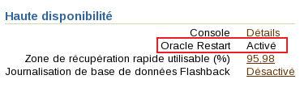

2-

On entre la commande ps -ef | grep ora_lgwr_orcl :

On obtient l’ID du processus LGWR et on l’arrête en utilisant la commande kill-9.

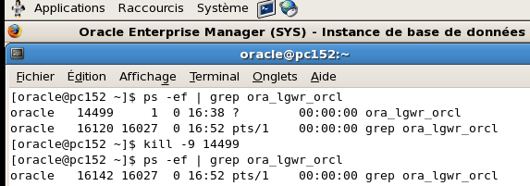

On tape à nouveau la commande ps -ef | grep ora_lgwr_orcl jusqu’à LGWR redémarre et obtient un nouveau ID :



3- On connecte à la base de données :

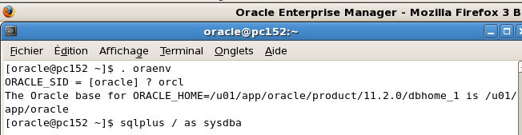

On vérifie le statut de l’instance :

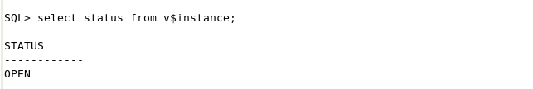

**PARTIE III - A :**

1- Variables d’environnement pour l’instance +ASM

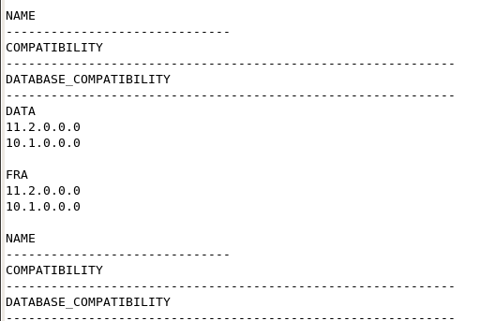

2- On accède à l’onglet Disk Groups dans Entreprise Manager : on constate que la valeur de compatibilité de la base de données est 10.1.0.0.0

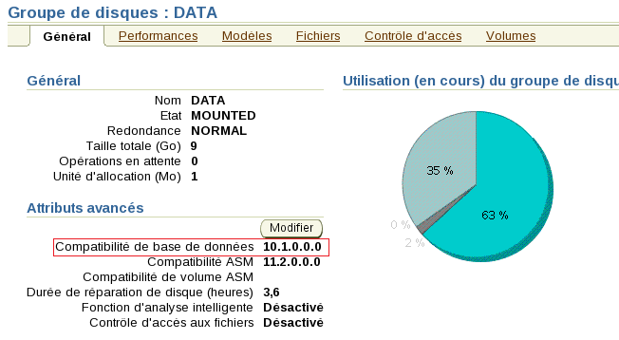

3- On modifie la valeur de compatibilité de la base de données, on donne la valeur 11.2.0.0.0

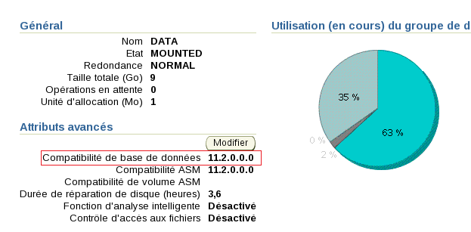

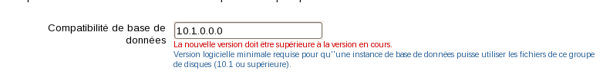Lorsqu’on essaie d’établir l’ancienne valeur 10.1.0.0.0 on ne peut pas car la valeur doit être supérieure à la valeur actuelle qui est 10.2.0.0.0

4- On utilise SQL*Plus pour vérifier la mise à jour :

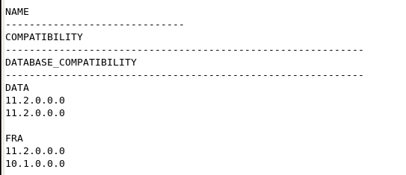

5- On exécute le script lab_05_01_05.sh

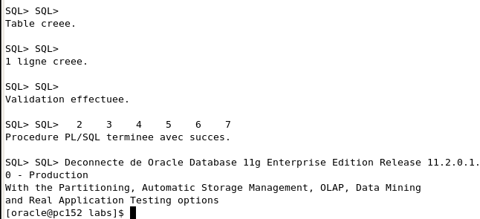

6- On met hors ligne le deuxième membre du groupe de disque DATA :

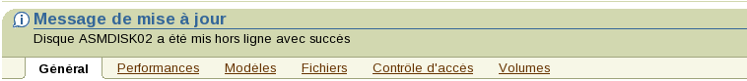

7- Les nouveaux pourcentages :

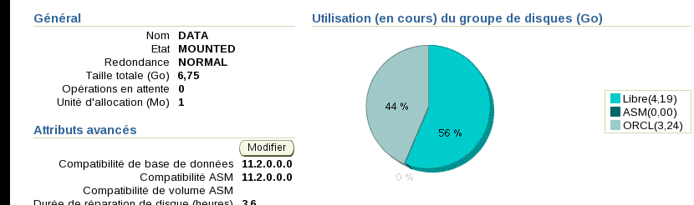

8- On modifie la table JMW en supprimant 499 lignes :

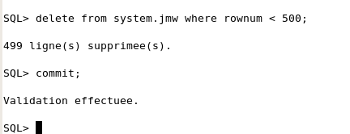

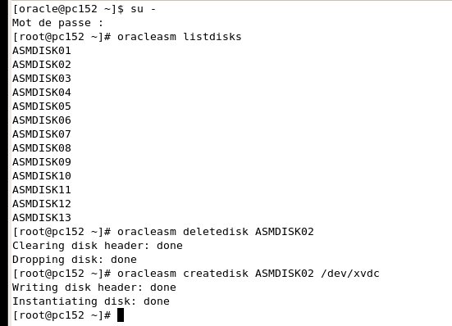9- On ajoute le disque ASM précédemment supprimé au groupe de disques DATA : On accède en tant que root à la liste des disques pour effacer le disque ASM supprimé avant de l’ajouter au groupe

10- Lorsque on ajoute le disque, on constate l’apparition d’une erreur

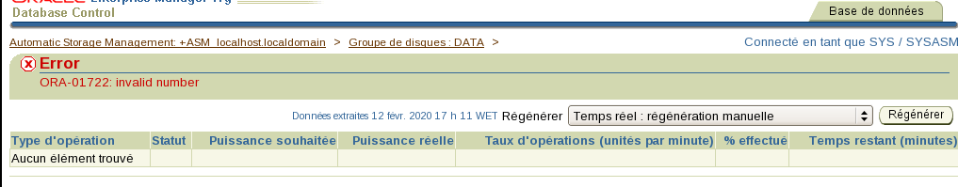

11- On met hors ligne le deuxième disque. On modifie à nouveau la table JMW.

12- On peut mettre en ligne le deuxième disque, sans l’effacer, en cliquant sur Online.

Et on constate qu’il est en ligne à nouveau. Et aussi les pourcentages reviennent à leur état d’origine :

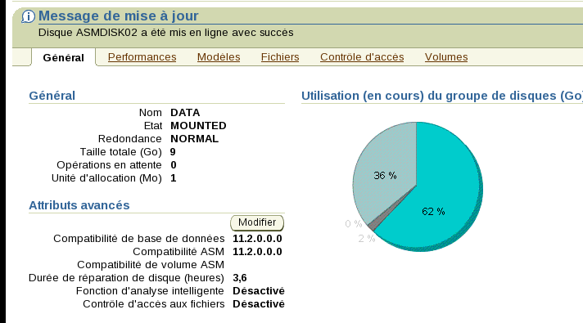

**PARTIE III - B :**

1- On démarre ASMCMD et on affiche le contenu du groupe de disques +DATA :

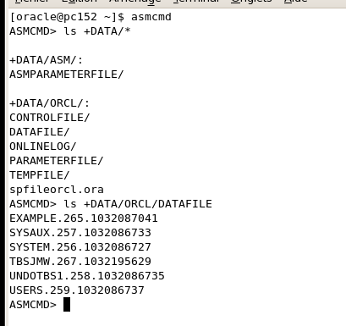

2- On accède au help pour générer une liste de toutes les commandes autorisées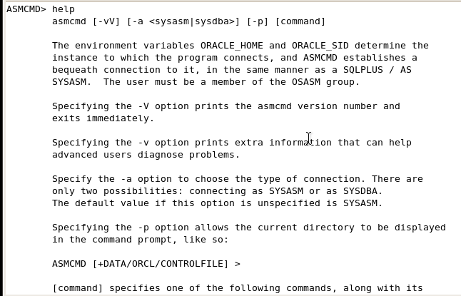

3- On accède au répertoire CONTROLFILE et on utilise ASMCMD pour copier le fichier de contrôle en cours dans le répertoire /tmp.

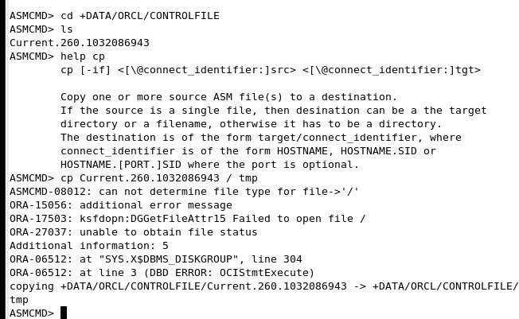

4- On supprime le fichier de contrôle en cours

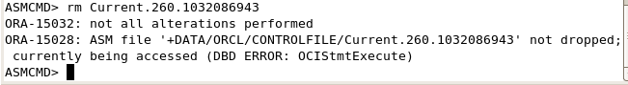

5- On détermine la syntaxe de la commande lsdg et on génère une liste de tous les groupes de disques.

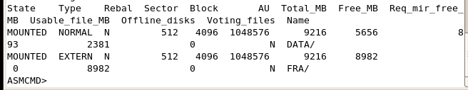

6- On crée un groupe de disques supplémentaire nommé DATA2 avec le type de redondance « external »

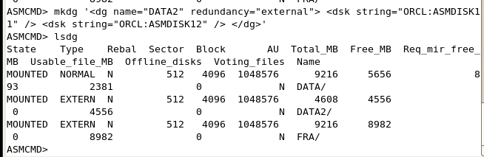

7- On supprime le groupe de disques DATA2 créé à l'étape précédente en utilisant la commande « dropdg ».

